27. Vývoj mobilní aplikace - Dokumentace
  - Martin Formánek

Aplikace je napsaná v C#, ve vývojové platformě MAUI. Jako backend používá databázový systém SQLite.
Pro správné fungování aplikace je nutné SQLite doinstalovat pomocí NuGet balíčků.
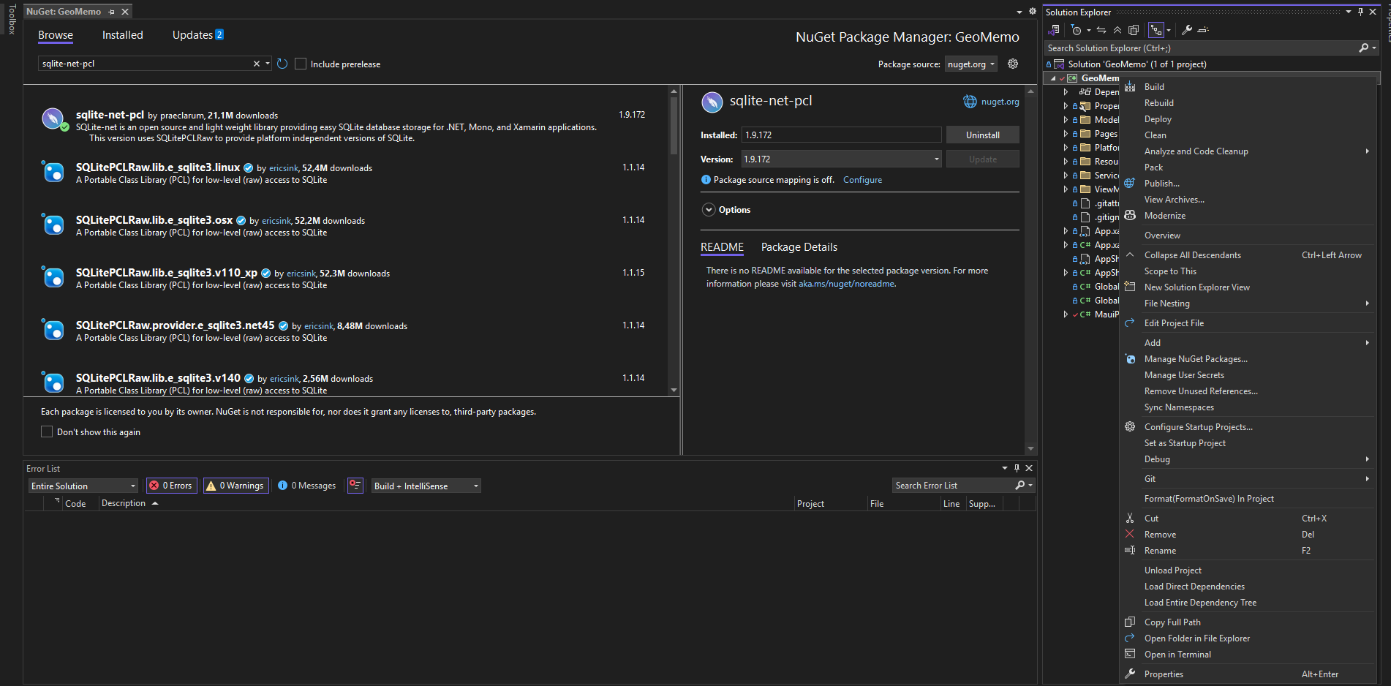
Pravé kliknutí na projekt → Manage NuGet Packages → Browse → sqlite-net-pcl → Install

Důležité adresáře pro projekt jsou:
- Models – ORM SQLite
- Pages – Stránky aplikace
- Platforms – Platformy, které aplikace podporuje
- Resources – statické soubory využívané aplikací
- Services – Pomocné a servisní třídy
- ViewModel - Model–view–viewmodel MAUI architektura
A soubory:
- GlobalUsings – globální nastavení závislostí
- MauiProgram – Zahrnutí služeb specificky pro MAUI

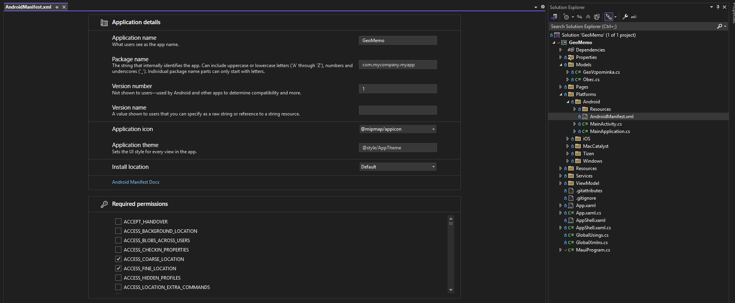
V Platforms/Android/AndroidManifest.xml je nutné povolit oprávnění na sbírání lokace ACCESS_COARSE_LOCATION a ACCESS_FINE_LOCATION.

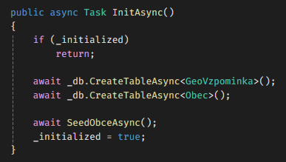
Po prvotním spuštění aplikace třída SQLiteManager zajistí vytvoření databáze, tabulek a prvotní naplnění obcí statickými obcemi, které jsou uloženy v Resources/raw/obce.json.

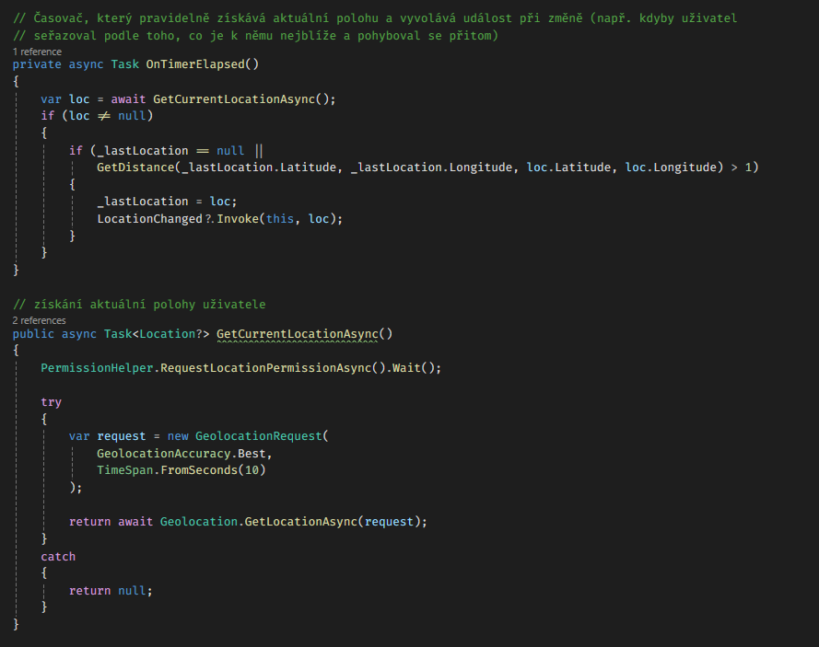
Hned poté se spustí sledování polohy uživatele. To má na starosti služba LocationService. Každých 5 sekund si zaznamená polohu uživatele.

Samotná aplikace potom žije na dvou hlavních stránkách MainPage a AddGeoVzpominkaPage. Ty jsou s logikou propojeny pomocí architektury MVVM, neboli Model-View-ModelView. V mém případě je to tedy ORM (Model) – Stránky (View) – ViewModel složka (třídy propojující vrstvy Model a View. Základní pointou této architektury je oddělení dat od logiky, takže se můžou vyvíjet „nezávisle“.

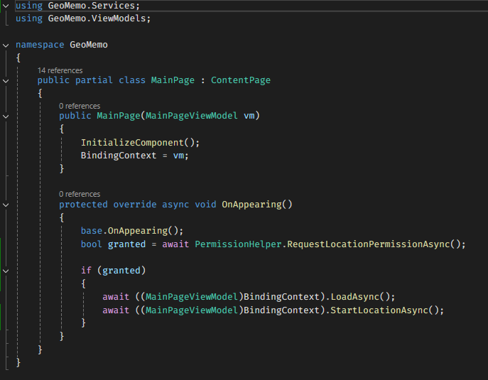
ModelView se s View propojuje skrz BindingContext, který poskytuje MAUI skrze dědění z ContentPage.

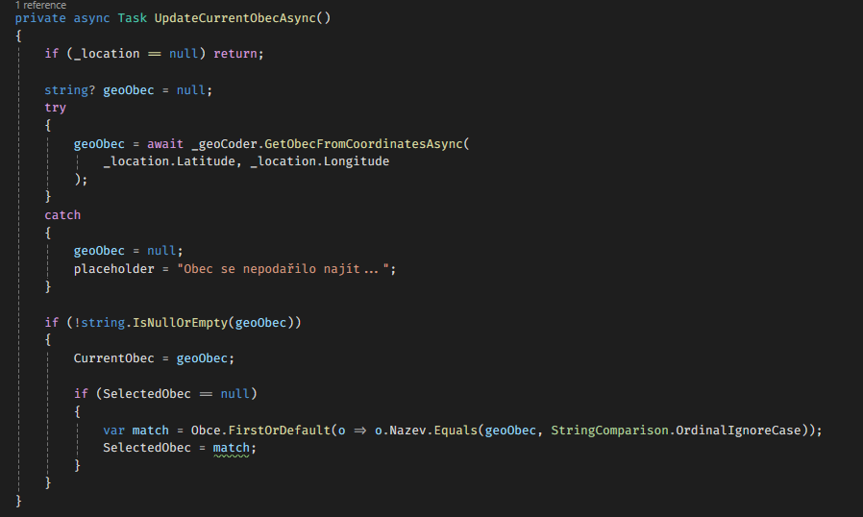
Po kliknutí na tlačítko „+“ se otevře stránka na přidání vzpomínky. Tam se znovu sebere aktuální poloha a pomocí http requestu ze služby NominatimService se najde příslušná obec z polohy uživatele.

